**Настройка IP-адреса.**

В большинстве случаев при выборе протокола TCP/IP (*а это наиболее часто применяемый протокол*) оказывается, что целый ряд компьютеров «не видит» друг друга в сети. Из-за чего это происходит и как избежать этого? Нам придется немного более подробно разобраться с этим протоколом.

Как известно, при подключении хоста (*хост – это любое устройство, подключенное к сети, это может быть не только компьютер, но и сетевой принтер, маршутиризатор и т.д*.) к сети Intranet (*т.е. сети базирующейся на протоколе TCP/IP*) получает уникальный IP-адрес. Этот адрес может быть присвоен 2-мя способами:

* автоматически, используя протокол DHCP (*Dynamic Host Configuration Protocol*), являющийся составной частью протокола TCP/IP;   
  т.е. IP-адрес называют *динамическим*, если он назначается автоматически при подключении устройства к сети и используется в течение ограниченного промежутка времени, как правило, до завершения сеанса подключения.
* в ручную.

**IP-адрес** (сокращение от англ. Internet Protocol Address) — уникальный идентификатор (адрес) устройства (обычно компьютера), подключённого к локальной сети или интернету.

**IP-адрес** представляет собой 32-битовое (по версии IPv4) или 128-битовое (по версии IPv6) двоичное число. Удобной формой записи IP-адреса (IPv4) является запись в виде четырёх десятичных чисел (от 0 до 255), разделённых точками, например, 192.168.0.1 или 10.32.123.46. Когда речь идет о сетевом адресе, обычно имеется в виду IP-адрес.

192.168.0.1 — традиционная десятичная форма представления адреса, а 11000000 10101000 00000000 00000001 — двоичная форма представления этого же адреса.

Любой IP-адрес состоит из двух частей: адреса сети (*идентификатора сети, Network ID*) и адреса хоста (*идентификатора хоста, Host ID*) в этой сети.

Для того чтобы отделить идентификатор сети от идентификатора хоста, применяется специальное 32-битное число, называемое **маской подсети** (subnet mask). Она определяет какая часть IP-адреса представляет адрес подсети. Чисто внешне маска подсети представляет собой точно такой же набор из четырех октетов, разделенных между собой точками, как и любой IP-адрес.

Например, узел с IP-адресом 12.34.56.78 и маской подсети 255.255.0.0 находится в сети 12.34.0.0.

Чтобы получить адрес сети, зная IP-адрес и маску подсети, необходимо применить к ним операцию поразрядной конъюнкции (логическое И). Например, в случае более сложной маски:

|  |  |  |
| --- | --- | --- |
| IP-адрес | :00001100 00100010 00111000 01001110 | 12.34.56.78 |
| Маска подсети: | 11111111 11111111 11111111 11100000 | (255.255.255.224) |
| Адрес сети: | 00001100 00100010 00110000 01000000 | 12.34.48.64 |

Маску подсети часто записывают вместе с IP-адресом нотации CIDR (в формате «IP-адрес/количество единичных бит в маске»).

Запись IP-адресов вида 10.96.0.0/11 заменяет собой указание диапазона IP-адресов. Для приведённого примера маска подсети будет иметь двоичный вид 11111111 11100000 00000000 00000000 или то же самое в десятичном виде: 255.224.0.0. 11 разрядов IP-адреса отводятся под номер сети, а остальные 32 - 11 = 21 разрядов полного адреса — под локальный адрес в этой сети. Итого, 10.96.0.0/11 означает диапазон адресов от 10.96.0.0 до 10.127.255.255

Надеюсь, что теперь Вам стало понятно, что при использовании *DHCP* - протокола автоматического присвоения IP-адресов, компьютерам в сети могут быть присвоены адреса с различными идентификаторами сети. Другими словами, компьютеры как бы принадлежат разным сетям и не будут отображаться в окне Сетевое окружение. Каков же выход? Все очень просто – нужно присвоить IP-адреса в ручную.

Заходим в **Панель управления - Сетевые подключения**, щелкаем правой кнопкой мыши по**подключение по локальной сети**и выбираем **свойства**.

Откройте Сетевые подключения, выберите то подключение по локальной сети

Из списка выбираем **протокол Интернета (TCP/IP)** (*- это для ОС Windows XP, а для ОС Windows Vista - протокол Интернета версии 4 (TCP/IPv4)*) - и щелкаем по кнопке **свойства**.

*Для ОС Windows Vista*  
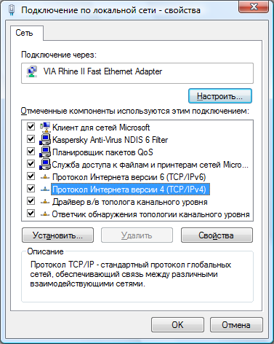

*Для ОС Windows XP*  
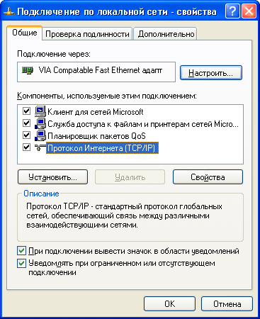

В появившемся окне **Свойства: Протокол Интернет (TCP/IP)**установите переключатель в положение **Использовать следующий IP-адрес**(по умолчанию переключатель находиться в положении *Получить IP-адрес автоматически).*

Теперь стали доступными поля **IP-адрес** и **Маска подсети**.

Какие же использовать IP-адреса? В принципе IP-адрес может быть любым, но для этих целей рекомендуются специальные адреса, которые используются только в локальных сетях и не применяются в сети Интернет. Такие адреса называют локальными или серыми. Необходимость использовать такие адреса возникла из-за того, что когда разрабатывался протокол IP не предусматривалось столь широкого его распространение, и постепенно адресов стало не хватать. Как вариант был придуман протокол IPv6. Однако, он пока не стал популярным и стали использовать локальные адреса. Это, например, IP-адреса – от 192.168.0.0 до 192.168.255.255 (т.е. 192.168.0.0/16), от 10.0.0.0 до 10.255.255.255 (т.е. 10.0.0.0/8) и 172.16.0.0/12.

Очевидно, что каждому компьютеру в Вашей сети должны быть присвоены разные IP-адреса иначе может возникнуть конфликт адресов. Конфликт адресов — это распространённая ситуация в локальной сети, при которой в одной IP подсети оказываются два или более компьютеров с одинаковыми IP адресами.

При подключении школы к Интернет вам, возможно, были предоставлены определенные IP-адреса, например, 10.32.123.45 - 10.32.123.75. Можно всем компьютерам дать адреса из этого диапазона. Если вы желаете чтобы компьютер имел доступ в Интернет на прямую, то кроме IP-адреса и маски подсети задайте основной шлюз и DNS-адреса (они вам были даны вместе с IP-адресами). Но для ученических компьютеров лучше организовать доступ в Интернет не на прямую, а через прокси-сервер.

Иначе задайте любые серые IP-адреса, например, 192.168.1.1, 192.168.1.2, 192.168.1.3...

рис. для ОС Windows Vista  
Примерные настройки без прямого доступа в Интернет с выданным адресом.  
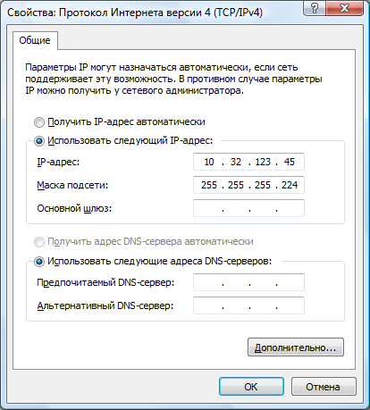   
Примерные настройки с прямым доступом в Интернет с выданным адресом.  
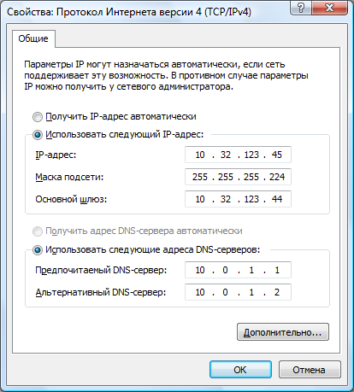   
Примерные настройки с серым адресом.  
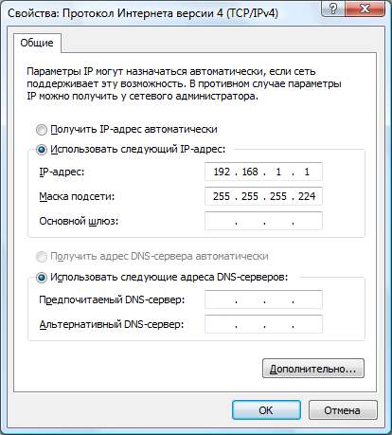

Окно настроек в Windows XP такое же как и в Windows Vista.  
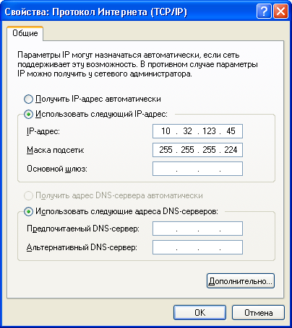  
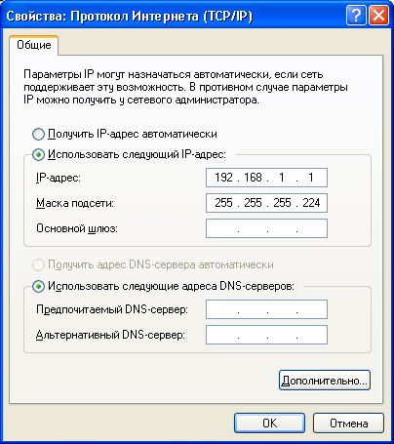

**Идентификация компьютера.**

Если Вы не выполнили правильную идентификацию компьютера во время установки ОС, необходимо это сделать сейчас. Для этого нажмите правую кнопку мыши на значке **Мой Компьютер**, и в появившемся контекстном меню выберите пункт **Свойства**.

Откроется окошко **Свойства системы**. В этой книжечке нас интересует страничка **Имя компьютера**, а на ней кнопочка **Изменить**.

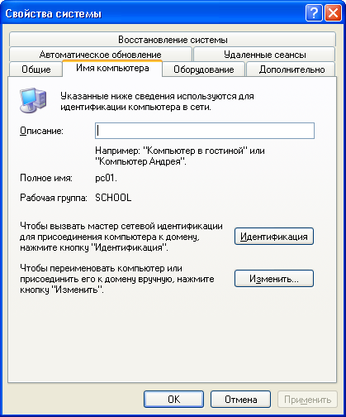

Устанавливаем имя компьютера и имя рабочей группы.

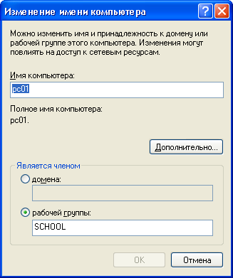

Например, компьютерам учеников имена: pc01, pc02 ... pcNN, а компьютеру учителя (серверу) имя "server". По имени рабочая станция может быть распознана и зарегистрирована в сети, следовательно, имена должны быть уникальными.

Рабочую группу можете назвать, например, SCHOOL.